

Colegio Nuestro Tiempo - R.B.D.: 14.507-6
Profesores: Katalina Muñoz – Francisca Álvarez
Ed. Diferencial: Angélica Morgado
Guía Articulada
Lenguaje y Comunicación – Artes Visuales
Sexto Básico
Semanas N°8 y N°9
19 al 30 de abril del 2021

Nombre:__________________________________________________________________

Objetivos: Dar a conocer la lectura y demostrar comprensión de la obra literaria: “R y M investigadores” de Ramón Díaz, a través de la elaboración de un booktuber.

¿Qué es un booktuber?

Un booktuber es una persona que se dedica a hacer breves reseñas audiovisuales de los libros que ha leído. Comparte su opinión con los demás utilizando un lenguaje accesible y fluido, distinto de la crítica literaria tradicional.
El significado de booktuber, viene de “book” que significa libro y “tube” que significa canal y se ha popularizado a través de youtube, te dejo los siguientes enlaces con ejemplos de booktuber: https://www.youtube.com/watch?v=wv_HKglHoyc https://www.youtube.com/watch?v=KwtDCUCalvY
¿Cómo vamos a realizar nuestro booktuber?

Utilizando un celular u otro elemento tecnológico deberás grabar tu booktuber y luego subirlo al classroom o enviarlo al correo electrónico.

Este video debe contener:

1.- La presentación tuya, del libro que hablarás, del autor (dando algún dato extra, como por ejemplo: otros libros que haya escrito) y del ilustrador si corresponde. Como no tienes el libro en tus manos, puedes tener alguna imagen del texto o realizar un dibujo representativo.

2.- Realiza una breve reseña del cuento: que consta de resumen, presentación de personajes principales y secundarios, opinión frente al texto (dando 2 argumentos) e identificación el tema del libro justificando con 1 cita textual.

3.- Señala si recomendarías el texto o no (argumenta). Finalmente realiza la despedida.

Te dejo el siguiente enlace que te explicará lo antes mencionado: https://www.youtube.com/watch?v=YDhS-6oMzkI

¡Manos a la obra!

Para comenzar a realizar tu booktuber debes hacer un guion que te ayudará con la grabación y así no será improvisado. Para esto debes incluir todo lo señalado anteriormente, te dejo la siguiente pauta para que puedas hacer tu revisión.

Presentación
Presentación personal.
Presentación del libro.
Presentación del autor y algún dato curioso.
Logra representar el propósito del autor .
Imagen representativa del texto.
Se aprecia un trabajo ordenado, organizado y sistemático mediante la presentación del libro.
Desarrollo
Breve resumen, sin contar el final.
Tema principal del texto utilizando 1 cita.
Personajes principales y secundarios
Opinión del texto: me gustó o no y por qué.
Logra extraer información implícita del libro
Despedida
Recomendación argumentada.
Conclusión y despedida.
Aspectos importantes del video
Utiliza un lenguaje claro y formal.
Tu discurso es ordenado.
El tiempo utilizado en la grabación es mínimo 2 minutos y máximo 2:30 minutos.

Para finalizar comienza las grabaciones de tu booktuber, cualquier duda que tengas no olvides escribir a mi correo.
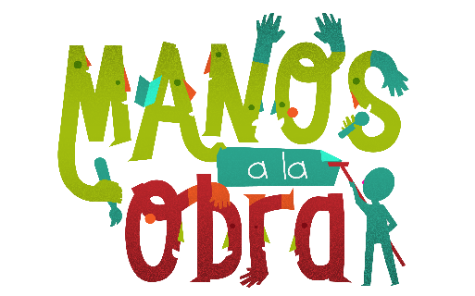

Articulación con artes:

OA: Reconocer el arte del surrealismo y sus exponentes.
OA: Realizar un retrato surrealista relacionado a la lectura complementaria “R y M investigadores”
El Surrealismo

El surrealismo emerge en París en 1924. Este arte busca que el artista olvide toda lógica y pensamiento racional pues ayuda a exponer una obra con una expectativa distinta, es una realidad que está en el inconsciente, como en el sueño y que no ven los demás.
Los surrealistas creían que la creatividad que nacía del subconsciente de un artista era más auténtica y poderosa que la derivada de la consciencia. También estaban interesados en explorar el lenguaje de los sueños que creían que revelaba los sentimientos y deseos ocultos.
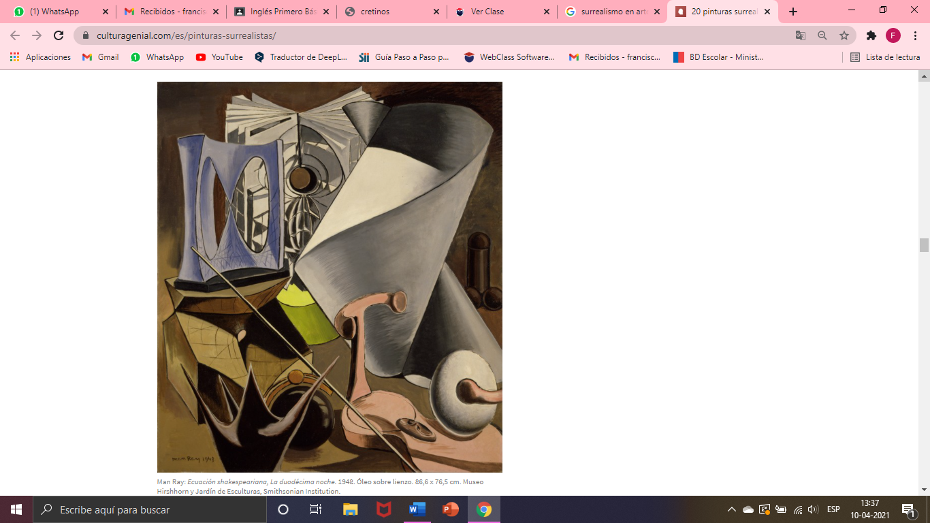
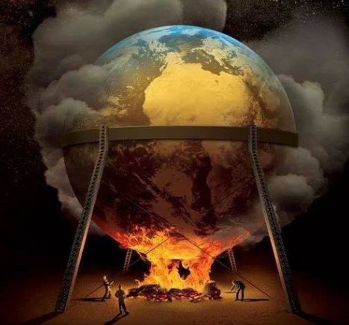
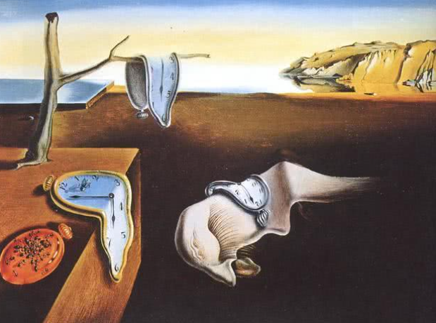
A este movimiento se acogieron artistas como Salvador Dalí, Man Ray, Joan Miró y René Magritte.

Retrato surrealista
El retrato surrealista tiene como objetivo captar y expresar, por medio de la imagen, la esencia e inquietudes del ser humano a través de técnicas y temáticas que apelan al mundo del inconsciente, de lo irracional y de lo onírico.
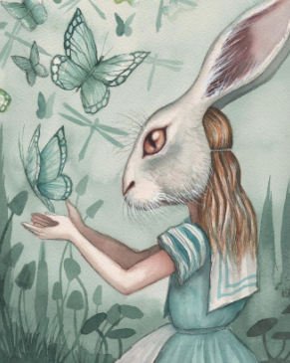
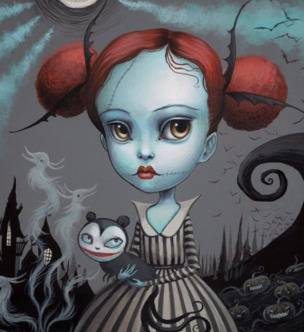
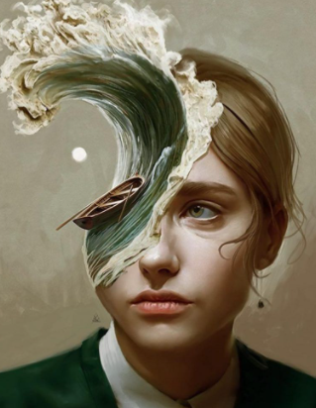
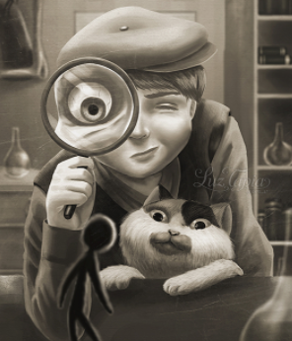

Actividad

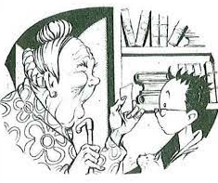
- Una vez leído la lectura complementaria “R y M detectives”, Elige uno de los temas/escenario del libro (Ejemplo: secuestro – investigadores) o un personaje. (Ejemplo: Heredia – Roldan – Mercedes)

- Luego, en una hoja de block, realiza un retrato surrealista del tema o personaje elegido.
Recuerda que el surrealismo busca crear obras extraordinarias, desconcertantes e irracionales a partir de personas u objetos cotidianos, logrando crear incluso criaturas extrañas.

*Para el retrato puedes utilizar tempera, plumones, lápices de colores, lápices de cera, etc”

Recuerda que tenemos clases online todas las semanas, ¡los esperamos!

Estimados padres y apoderados, tomar fotos del trabajo realizado y enviarlo a los siguientes correos katalina.munoz@nuestrotiempo.cl, francisca.alvarez@nuestrotiempo.cl, angelica.morgado@nuestrotiempo.cl así mismo si tienen dudas con alguna de las actividades, no duden en escribir y realizar las consultas que vayan surgiendo.

